Çilek Kitaplar Tanıtım Bülteni
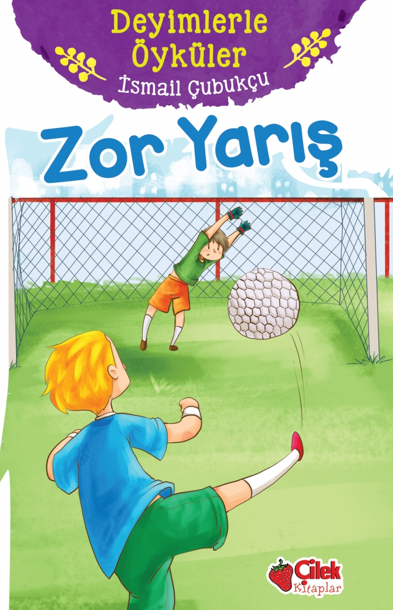 | Eser Adı: ZOR YARIŞ - DEYİMLERLE ÖYKÜLER  Yazar Adı: Dr. İsmail Çubukçu  Tür Serisi: 0-3 Yaş/Çocuk  Cilt Bilgisi:  Kitap Dili: Türkçe  Eser Tipi: Orjinal  İç Sayfa: HOLMEN SB 65  Kapak: BRISTOL 230  Yan Kapak: YOK  Selefon Türü: MAT SELEFON  Basım Tarihi: 2024  Sayfa Sayısı: 64  Kitap Boyutları: 13,5 X 21 mm  ISBN No: 9786051183732  Etiket Fiyatı: 100,00 TL
Kitap Tanıtım Yazısı : (Arka Kapak)

DİLİMİZİN ZENGİNLİĞİ OLAN DEYİMLERİMİZLE SÜSLENMİŞ BİRBİRİNDEN GÜZEL ÖYKÜLERYeni bir arkadaşla tanışmak ister misin? En yakın arkadaşın sana küserse onun gönlünü almak için ne yaparsın? Sınıf başkanlığı seçimine katılıp kıyasıya yarışmaya ne dersin?Dilimizin zenginliği olan deyimlerimizle süslenmiş bu kitaptaki öyküleri okurken arkadaşlık, doğruluk, kararlılık, azim ve başarı gibi birçok güzellikle buluşacaksın.
Kitabın detay sayfasına buradan ulaşabilirsiniz :
https://hayatyayinlari.com/kitaplar/ismail-cubukcu-zor-yaris-deyimlerle-oykuler-1173.html
Çilek Kitaplar



